**10806 – תכנות ותיכון מונחה עצמים פיתון – הנדסת תעו"נ – תרגיל בית מספר 1**

1. בעזרת Notepad יש ליצור את קובץ ה- txtבשם Ages.txt שמכיל את השורות הבאות:

21  
Twenty-one  
34  
Ten

יש לכתוב תוכנית בפיתון שקוראת בלולאה (לא ידוע מראש כמה שורות יש) מהקובץ Ages.txt, שורה אחר שורה, ומדפיסה את השורה. עבור כל מחרוזת שבשורה, התוכנית תנסה להסב אותה למספר שלם (int). במידה והסבה זו נכשלת יש לטפל בכך ב-except מסוג ValueError בו תצא הודעה מתאימה. סיום הקובץ יטופל ב-except מסוג EOFError וגם במקרה זה תצא הודעה מתאימה. יש לשים לב שבקובץ הטקסטואלי, excpet מסוג EOFError, לא יילכד אלא אם יעשה raise EOFError, וזאת לאור בדיקה כל פעם בלולאה שהשורה שנקראה אינה מחרוזת ריקה.

קודם לקריאה מהקובץ Ages.txt יש לנסות לבצע open לקובץ בשם Ages1.txt שאינו קיים, ולהוציא הודעה מתאימה ב-except מסוג FileNotFoundError.

פלט התוכנית יראה כך:

File Ages1.txt not found.

Age in File: 21

Age in File: Twenty-one

ValueError: File Contains an Invalid Age: Twenty-one

Age in File: 34

Age in File: Ten

ValueError: File Contains an Invalid Age: Ten

EOFError: End Of file.

.2

בתיקיית התרגילים מצוי קובץ טקסט בשם StatesANC.txt המכיל 49 שורות.

להלן 3 שורות ראשונות מהקובץ:

Alabama,AL,Cotton State,Montgomery  
Alaska,AK,The Last Frontier,Juneau  
Arizona,AR,Grand Canyon State,Phoenix

יש לכתוב תוכנית בפיתון שקוראת את שורות הקובץ ל-list. לאחר מכן בלולאה יש לבצע 5 פעמים את הפעולות הבאות:

להגריל מספר בין 0 ל-48 (כולל 48). אם הוגרל מספר שכבר הוגרל באיטרציה קודמת יש להגריל עוד מספר עד אשר יוגרל מספר שלא הוגרל באיטרציה קודמת.   
עבור השורה ב-list שהאינדקס שלה הוא כמו המספר שהוגרל, יש לבקש מהמשתמש שיזין בקונסול שם של עיר הבירה של המדינה באותה שורה, זהו השדה האחרון בכל שורה, האינדקס שלו הוא 3.   
במידה והמשתמש הזין שם של עיר בירה שאינו מתאים לאותה מדינה, יהיה רישום של האינדקס של השורה ב-list עבורה המשתמש טעה.

לאחר יציאה מהלולאה (כאמור 5 פעמים), תצא הודעה בקונסול אם המשתמש לא טעה כלל, ואם טעה כמה טעויות היו לו, ועבור כל טעות תודפס התשובה הנכונה, כלומר מהי הבירה של אותה מדינה.

דוגמא לפלט של ריצת התוכנית:

What is the capital of Alabama? Montgomery

What is the capital of North Carolina? as

What is the capital of Iowa? gfgf

What is the capital of Nevada? ;s;s

What is the capital of Georgia? d65

You missed 4 questions.

Raleigh is the capital of North Carolina

Des Moines is the capital of Iowa

Carson City is the capital of Nevada

Atlanta is the capital of Georgia

3. בעזרת תוכנית בפיתון צייר את המסך הבא:

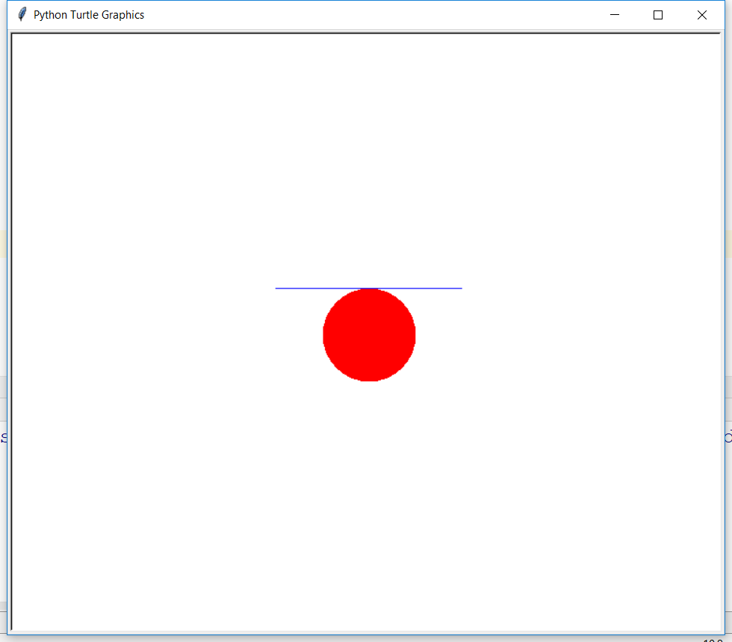

קוטר הכדור הוא 100 ואורך הקו הוא 200. הכדור נפגש עם הקו באמצעיתו.

נתון שלד התוכנית המבצע את הנדרש, יש להשלים אותו (יש לכתוב משפטים מתאימים במקום השורות שסומנו כהערות):

**import** turtle  
 t = turtle.Turtle()  
 t.hideturtle()  
 t.color(**"red"**)  
 #  
 #  
 #  
 #  
 #  
 #  
 turtle.done()

4. יש לכתוב תוכנית בפיתון המפעילה פונקציה רקורסיבית בשם sumList שמקבלת list כפרמטר ומחשבת את סכום איבריו באופן רקורסיבי (אין צורך לבדוק את תקינות הקלט במתודה).

דוגמא לפלט של ריצת התוכנית:

sumList([8]) = 8

sumList([]) = None

sumList([8, -8, 7, -7]) = 0